|  |
| --- |
|  |
| **Российская Федерация**  **Новгородская область**  **ДУМА ДЕМЯНСКОГО МУНИЦИПАЛЬНОГО РАЙОНА** |
| РЕШЕНИЕ  15.06.2023 № 169 |
| р.п. Демянск |
| **Об отмене проекта планировки территории р.п. Демянск**  **Новгородской области в границах двух кадастровых кварталов 53:05:0010512, 53:05:0010513 и проекта межевания территории**  **р.п. Демянск Новгородской области в границах двух кадастровых**  **кварталов 53:05:0010512, 53:05:0010513, в части территории земельного участка с кадастровым номером 53:05:0010512:4,**  **расположенного в р.п. Демянск, ул. Дехтяренко, д. 23** |

В соответствии со статьей 46 Градостроительного кодекса Российской Федерации, Уставом Демянского городского поселения, Уставом Демянского муниципального района, с учетом протокола публичных слушаний от 23.05.2023, решения Совета депутатов Демянского городского поселения от 29.05.2023 № 137 Дума Демянского муниципального района

**РЕШИЛА:**

1. Отменить прилагаемый проект планировки территории р.п. Демянск Новгородской области в границах двух кадастровых кварталов 53:05:0010512, 53:05:0010513 и проект межевания территории р.п. Демянск Новгородской области в границах двух кадастровых кварталов 53:05:0010512, 53:05:0010513, в части территории земельного участка с кадастровым номером 53:05:0010512:4, расположенного в р.п. Демянск, ул. Дехтяренко, д. 23 (приложение к решению).

2. Опубликовать решение в Информационном Бюллетене Демянского муниципального района и разместить на официальном сайте Администрации Демянского муниципального района.

**Глава района А.Н. Сапогов**

**Председатель Думы**

**муниципального района С.В. Птичкина**

аи

|  |  |
| --- | --- |
|  | Приложение  к решению Думы Демянского  муниципального района  от 15.06.2023 № 169 |

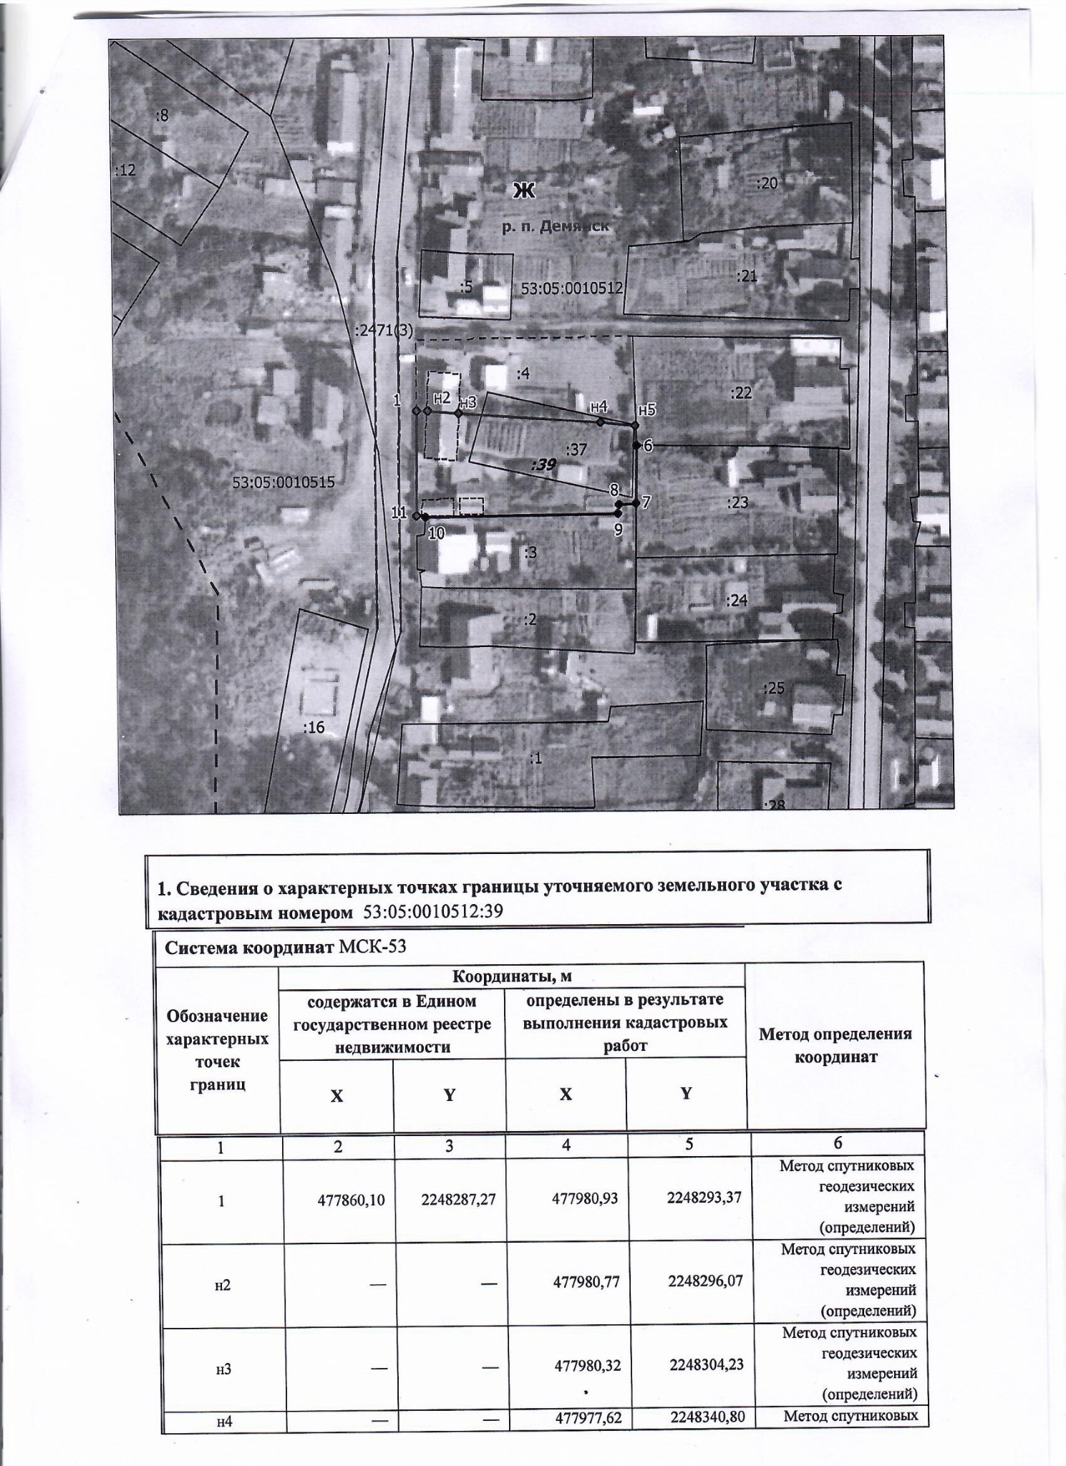

2

